II. forduló
3. MEGOLDÓLAP
A környezet

Feladat
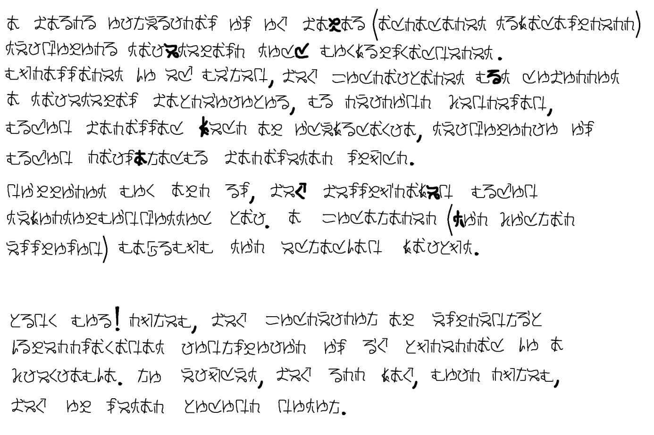

A feladat leírása:

A feladat megoldása:

Jing- Mei segítsége
Nincs meg minden betű? Jing-Mei a maga zárkózott módján próbál segíteni: néhány jelre még emlékszik gyermekkorából, így kitalált nektek két kérdést, melyek megoldása hozzásegít benneteket a szöveg dekódolásához!

A,
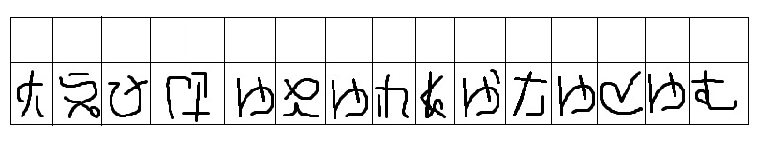
B,
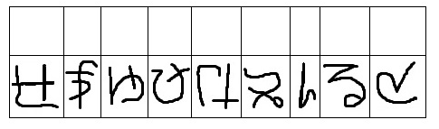

„A” kérdés:
„Olyan céltudatos, szervezett, intézményesített tevékenység, amelynek célja az ember ipari, mezőgazdasági, bányászati tevékenységéből fakadó káros következmények kiküszöbölése és megelőzése az élővilág és az ember károsodás nélküli fennmaradása érdekében.” (fogalom)

„B” kérdés:
1986. április 26. (város)

Bónusz!

Jing- Mei nagyon hálás nektek, mert segítettek megoldani a feladatát. Most már megbízik bennetek! Igazán megkönnyebbült, hogy a programban maradhat, de nem hagyja nyugodni, a rejtélyes idegen levele. Vajon honnan jött rá a titkára? És egyáltalán ki küldte a levelet? Jing- Mei az üzenetet többször is átolvassa, egyszer csak észreveszi, hogy bizonyos betűk vastagabbak a többinél…
Rájöttetek a megfejtésre? Írjátok a www.mtvsz.hu/... után (szóköz és ékezetek nélkül!), így eljuthattok a következő feladatig!

Ha nem sikerült megfejtenetek a Bónusz feladatot, akkor az eddig kitöltött megoldólapot és mellékleteit küldjétek be a hetesfel@mtvsz.hu e-mail címre (határidő: 2015. november. 9)!

